Благотворительный гала-концерт
«Рождественские звездочки»

18 января 2019 года, в Крещенский сочельник, детский сад № 23 «Звездочка» пригласил родителей и гостей на ежегодный благотворительный концерт и ярмарку-продажу сувениров. Полученные средства, в рамках акции «Твори добро!», будут направлены на восстановление Сретенского собора.
Воспитанники детского сада показали свои самые яркие и любимые номера. Малыши раннего возраста и воспитатель Елизавета Дмитриевна подарили зрителям танец «Топ-топ, сапожок». Девочки младшей группы вместе с воспитателем Ольгой Ивановной закружились в «Снежном вальсе». Веселые «Клоунята» и «Конфетки» из средней группы (воспитатель Яна Владимировна) порадовали яркими костюмами и забавными танцами. Конечно, не забыли мы и песни о зиме и ёлочке, которые исполнили дети старших групп, и даже колядовщики со своими колядками заглянули в наш музыкальный зал, и пожелали всем добра. Во время исполнения танца «Звездочки», зрителям было предложено загадать самое доброе желание, которое обязательно исполнится в наступившем новом году.
Во время антракта ведущая Евгения Игоревна и «ангелочек» Алёна Ф., провели розыгрыш благотворительной лотерии. Были разыграны номера входных билетов, и счастливчики получили призы!
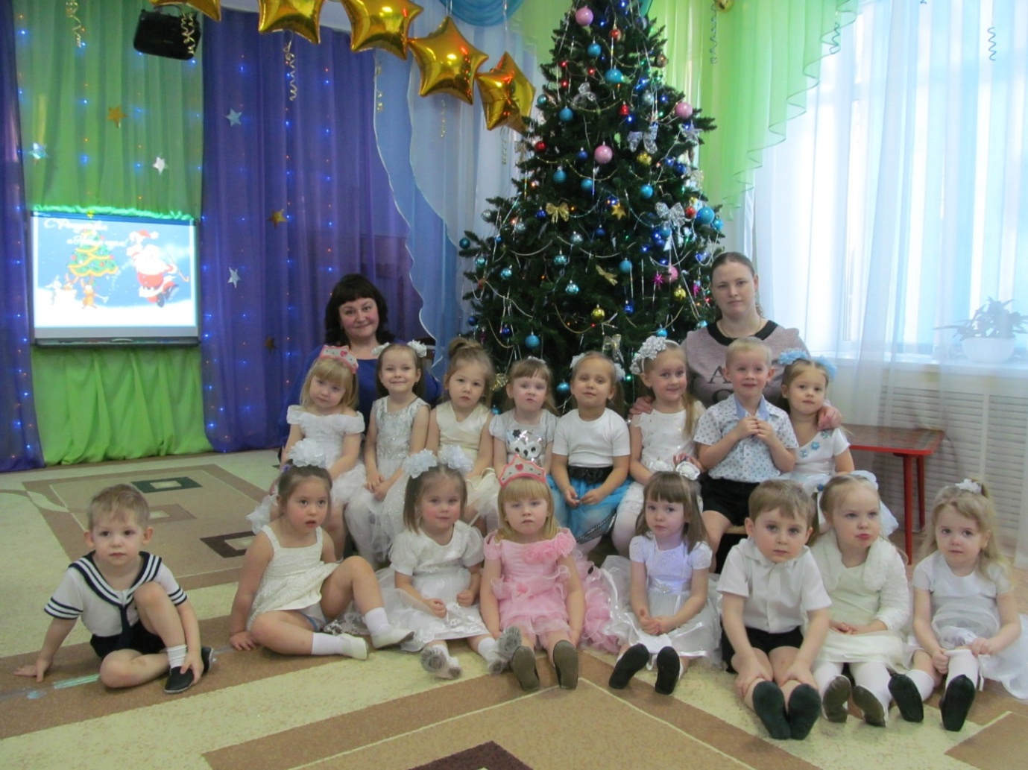
Музыкальный руководитель: И.К. Тетюева
